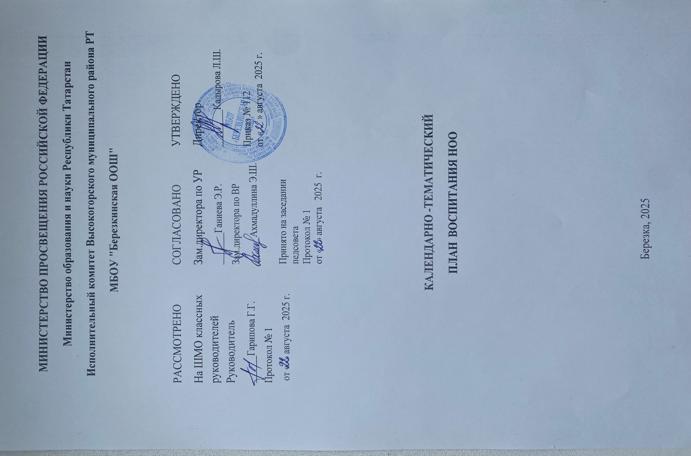
ПЛАН ВОСПИТАТЕЛЬНОЙ РАБОТЫ ШКОЛЫ
НА 2025-2026 УЧЕБНЫЙ ГОД
1-4 КЛАССЫ
Основные школьные дела
Дела | Классы | Ориентировочное время  проведения | Ответственные
День знаний.  Торжественная линейка  «Здравствуй, школа!» | 1-4 | 01.09.25 | ЗДВР, классные руководители,  администрация школы
День начала Второй мировой войны, День  солидарности в борьбе с терроризмом | 1-4 | 1-3.09.25 | Классные руководители,
Международный день распространения  грамотности | 1-4 | 08.09.25 | Классные руководители
Международный день памяти жертв фашизма (10 сентября) | 1-4 | 09-11.09.25 | Классные руководители, ЗДВР
Акция «Бумаге вторую жизнь!» (Сбор макулатуры) | 1-4 | 13.10.25.-18.10.25 | Классные руководители
День Здоровья | 1-4 | сентябрь | Классные руководителиЗДВР
Знакомство с сельской библиотекой | 1-4 | сентябрь | Библиотекарь

Международный день пожилых людей (1 октября)  Классные часы, беседы, посвящённые Дню  пожилого человека. Операция  «Милосердие» | 1-4 | 01.10.25-10.10.25 | Классные руководители, ЗДВР
День учителя в школе: поздравление учителей, День самоуправления, концертная программа  «Ученики – учителям. Всегда мы благодарны вам!». | 1-4 | 05.10.25 | ЗДВР,  классные руководители
День отца. Конкурс «Папа может!» | 1-4 | 18.10.25 | Классные  руководители
Международный день школьных библиотек | 1-4 | 25.10.2025 | библиотекарь
Подвижные игры на свежем воздухе.  Осенняя уборка территории | 1-4 | октябрь | Классные руководители
Общешкольная линейка  «Итоги I четверти» | 1-4 | 23.10.25 | Администрация школы, классные  руководители
Мероприятия, посвящённые  международному Дню  народного единства (4 ноября) | 1-4 | ноябрь | Классные руководители
Конкурс видеороликов «Скажем коррупции «Нет!» | 3-4 | Ноябрь | Классные руководители

День памяти погибших при исполнении  служебных обязанностей  сотрудников органов  внутренних дел России (8 ноября) | 1-4 | 08.11.25 | Классные руководители,
Акция «Кормушка для птиц» | 1-4 | ноябрь | Классные руководители, ЗДВР
Конкурс рисунков, плакатов, сочинений, посвященных Дню матери.  Концертная программа, посвященная матерям.  Поздравление матерей участников СВО | 1-4 | 28.11.26 | Классные руководители,
День Государственного герба Российской  Федерации | 1-4 | 29.11.25 | Классные руководители
День неизвестного  солдата | 1-4 | 04.12.25 | Классные  руководители
Международный день  инвалидов | 1-4 | 01.12.25.- 10.12.25 | Классные  руководители
День добровольца (волонтера) в России | 1-4 | 05.12.25 | ЗДВР
День героев Отечества | 1-4 | 09.12.25 | Классные руководители,
День Конституции РФ | 1-4 | 12.12.25 | Классные  руководители
Новый год в школе: украшение кабинетов, оформление окон, конкурс рисунков, поделок | 1-4 | 24.12.25 | Классные руководители, администрация  школы
Акция «Наша забота о птичках» - операция «Кормушка» | 1-4 | январь | Классные руководители,  родители

Час здоровья «Зимние забавы» | 2-4 | январь | Учителя  физической культуры
Конкурс фотографий «Причуды снежные» | 4 | январь | Классные руководители, ЗДВР
День разгрома  советскими войсками немецко-фашистских войск в  Сталинградской битве (2 февраля) | 1-4 | 02.02.26 | Классные руководители
День памяти о россиянах, исполнявших  служебный долг за пределами Отечества.  Поздравление участника боевых действий в Афганистане Романова Н,М. | 1-4 | 15.02.26 | Классные руководители, советник по ВР
Мероприятия месячника гражданского и патриотического воспитания согласно плана | 1-4 | февраль | Классные руководители, учитель музыки , ЗДВР
8 Марта в школе: конкурс рисунков,  поздравление учителей- женщин, мам, бабушек, девочек, праздничный  конкурс «А ну-ка, девочки!» | 1-4 | 05.03.26 | ЗДВР, классные руководители
День воссоединения  Крыма с Россией | 1-4 | 18.03.26 | Классные  руководители
Всемирный день театра | 1-4 | 27.03.26 | Классные  руководители,

Руководитель школьного театра

Виноградова Г.С.

«12 апреля- День космонавтики», конкурс поделок | 1-4 | 12.04.26 | Классные руководители, ЗДВР
День памяти о геноциде советского народа нацистами и их пособниками в годы  Великой Отечественной войны | 1-4 | 19.04.26 | Классные руководители
Праздник весны и труда  (1 мая) | 1-4 | 30.04.26-02.05.26 | Классные  руководители
Торжественное мероприятие, посвященное Дню Победы, конкурс  рисунков, оформление информационного  стенда | 1-4 | май | Классные руководители, ЗДВР
День детских общественных организаций России (19  мая) | 1-4 | 18-20.05.25 | ЗДВР
Торжественная линейка  «Прощай, начальная школа!» | 4 | май | Классные руководители 4 классов, администрация  школы
1 июня: День защиты детей  6 июня: День русского языка  12 июня: День России | 1-4 | июнь | ЗДВР, классные руководители

22 июня: День памяти и скорби
27 июня: День молодежи
8 июля: День семьи,  любви и верности | 1-4 | июль | Классные  руководители
Вторая суббота августа: День физкультурника; 22 августа: День  Государственного флага Российской Федерации; 27 августа: День  российского кино | 1-4 | август | Классные руководители
Школьная спартакиада | 1-4 | В течение уч.года | Учитель физической культуры, ЗДВР
Внеурочная деятельность
Название курса | Классы | Количество часов  в неделю | Ответственные
«Разговоры о важном» | 1-4 | 1 | Классные  руководители
«Орлята России» | 1-4 | 1/2 | Классные  руководители
«Функциональная грамотность» | 1-4 | 1 | Классные  руководители
«Тропинка в профессию» | 1-4 | 0,5/1 | Классные руководители
Разговор о правильном питании | 1-4 | 0,5/1
  Классные
  руководители
Азбука нравственности | 1-4 | 1
  Классные
  руководители
Юный эколог | 1-4 | 0,5/1
  Классные
  руководители
Мы играем и поем | 1-4 | 1
  Классные
  руководители
Краеведение | 1-4 | 1
  Классные
  руководители
Спортивные игры | 1-4 | 1
  Классные
  руководители
Профориентация
Дела, события, мероприятия | Классы | Ориентировочное время  проведения | Ответственные
Мероприятия профориентационной направленности в школе:  беседы «Профессии моих родителей», викторина «Все профессии важны –  выбирай на вкус!» | 1-4 | январь | Классные руководители

Конкурс мини-рассказов  «Моя любимая профессия» | 1-4 | февраль | ЗДВР
Детские общественные дела
Дела, события, мероприятия | Классы | Ориентировочное время  проведения | Ответственные
Посильное участие в  субботниках «Чистый школьный двор» | 4 | Октябрь, май | Классные руководители
Акция «Покорми птиц  зимой» | 1-4 | Декабрь-январь | Классные  руководители
Акция «Поздравь солдата» | 1-4 | февраль | ЗДВР
Операция «Береги книгу для будущих учащихся!» | 3-4 | Сентябрь-май | Руководитель.
Организация предметно-пространственной среды
Дела, события, мероприятия | Классы | Ориентировочное время  проведения | Ответственные
Выставки рисунков,  фотографий творческих работ, посвященных  событиям и памятным датам | 1-4 | В течение года | Классные руководители
Оформление классных  уголков | 1-4 | В течение года | Классные  руководители
Праздничное украшение кабинетов | 1-4 | День знаний, День учителя, Новый год, День защитника Отечества и  т.д. | Классные руководители
Взаимодействие с родителями (законными представителями)
Дела, события, мероприятия | Классы | Ориентировочное время  проведения | Ответственные
Участие родителей в  проведении | 1-4 | В течение года | Классные  руководители

общешкольных,
классных мероприятий
Общешкольные родительские собрания | 1-4 | 1 раз в четверть | Администрация  школы, классные руководители
Классные родительские  собрания | 1-4 | По плану | Классные  руководители
Информирование и взаимодействие с родителями  посредством школьного сайта | 1-4 | В течение года | Администрация школы
Индивидуальные  консультации | 1-4 | В течение года | Классные  руководители
Встречи родителей с приглашенными  специалистами:  социальными работниками, врачами, инспекторами ПДН ОП | 1-4 | В течение года | ЗДВР
Классное руководство
(согласно индивидуальным планам работы классных руководителей)
Классный час «День  солидарности в борьбе с терроризмом» | 1-4 | 3 сентября | Классные руководители
Беседа  «Международный день мира» | 1-4 | сентябрь | Классные руководители
Неделя безопасности дорожного движения | 1-4 | 25-29 сентября | Классные руководители

Тематические классные часы (по плану классных  часов) | 1-4 | сентябрь - май | Классные руководители
Международный день толерантности | 1-4 | 16 ноября | Классные руководители,
Беседа «Наше здоровье  – в наших руках» | 1-4 | ноябрь | Классные  руководители
Единый день правовых знаний:  - «10 декабря – День прав человека»;  - «12 декабря – День Конституции РФ». Беседа «Правила поведения в  общественных местах». | 1-4 | декабрь | Классные руководители
День полного освобождения Ленинграда от  фашистской блокады, День освобождения Красной армией крупнейшего «лагеря смерти» Аушвиц-  Биркенау (Освенцима) –  День памяти жертв Холокоста (27 января) | 1-4 | 27.01.25 | Классные руководители
Урочная деятельность
(согласно индивидуальным планам работы учителей-предметников)
Всероссийский открытый урок «ОБЖ» (урок подготовки детей к действиям в условиях  различного рода ЧС) | 1-4 | 1 сентября,  4 октября,  1 марта,  30 апреля | Классные руководители,
Всероссийская предметная олимпиада школьников | 4 | сентябрь-октябрь | Классные руководители

Единый урок «Права  человека» | 1-4 | 10 декабря | Классные  руководители
Конкурс «Неделя  пятерок» | 2-4 | декабрь | Классные  руководители
День российской науки | 1-4 | 8 февраля | Классные  руководители
Международный день  родного языка | 1-4 | 21 февраля | Классные  руководители
День космонавтики. Гагаринский урок  «Космос – это мы» | 1-4 | 12 апреля | Классные руководители
День славянской письменности и  культуры | 1-4 | 24 мая | Классные руководители
Экскурсии по школьному музею | 1-4 | сентябрь-май (по плану) | Учитель истории, классные  руководители
Профилактика и безопасность
Дела, события, мероприятия | Классы | Ориентировочное время  проведения | Ответственные
Классный час «День  солидарности в борьбе с терроризмом» | 1-4 | 1 сентября | Классные руководители
Акция «Внимание,  дети!» (профилактика ДДТТ, пожарной  безопасности, экстремизма, терроризма, беседы, классные часы по ПДД,  ОЖЗ). Оформление уголка безопасности | 1-4 | сентябрь | Классные руководители, ЗДВР.
Всероссийский открытый урок «ОБЖ» (урок подготовки детей  к действиям в условиях различного рода ЧС) | 1-4 | 1 сентября,  4 октября,  1 марта,  30 апреля | Классные руководители
Учебно-тренировочная  эвакуация учащихся из здания | 1-4 | сентябрь | ЗДВР

классные
руководители
Мероприятия, посвящённые Дню гражданской обороны МЧС России | 1-4 |  | октябрь |  | Классные руководители
Соревнования юных инспекторов движения  «Безопасное колесо- 2024» | 3-4 |  | Апрель, май |  | Педагог-организатор
Совет профилактики с  неблагополучными семьями по вопросам воспитания, обучения  детей | 1-4 |  | По плану Совета, по  необходимости |  | ЗДВР
Самоуправление
Дела, события, мероприятия |  | Классы |  | Ориентировочное  время проведения | Ответственные
Выборы лидеров, активов  классов, распределение обязанностей. |  | 1-4 |  | сентябрь | Классные руководители
Работа в соответствии с  обязанностями |  | 1-4 |  | В течение года | Классные  руководители
Отчет перед классом о проведенной работе |  | 1-4 |  | май | Классные руководители,  старосты классов
Внешкольные мероприятия
Дела, события, мероприятия |  | Классы |  | Ориентировочное  время проведения | Ответственные
Внешкольные тематические мероприятия воспитательной направленности,  организуемые педагогами по |  | 1-4 |  | В течение года | Классные руководители

изучаемым в образовательной организации учебным предметам, курсам,
модулям
Экскурсии, походы выходного дня (в музей, картинную галерею,  технопарк, на предприятие и другое), организуемые в классах классными  руководителями, в том числе совместно с родителями  (законными представителями) | 1-4 | В течение года | Классные руководители
Социальное партнерство
Участие представителей организаций-партнеров, в том числе в соответствии с  договорами о  сотрудничестве, в проведении отдельных мероприятий в рамках рабочей программы  воспитания и календарного плана воспитательной работы | 1-4 | В течение года | Классные руководители,  зам.директора по ВР
Участие представителей организаций-партнеров в проведении отдельных уроков, внеурочных занятий, внешкольных мероприятий  соответствующей тематической  направленности | 1-4 | В течение года | Классные руководители,  зам.директора по ВР

